Как подать заявку на получение сертификата
Шаг 1. Нажимаем на ссылку
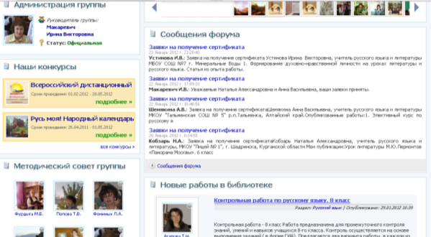
Шаг 2. В новом открывшемся окне находим и нажимаем на «Ответить»
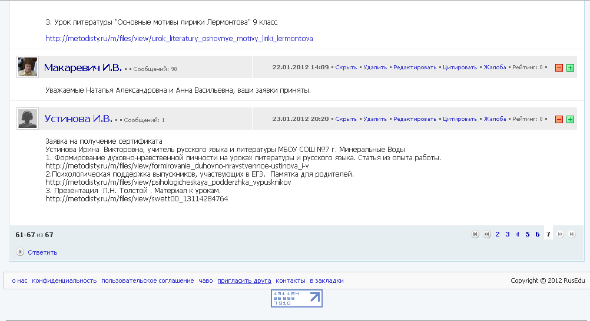
Шаг 3. Перед вами откроется новое окно, где вы оставите свою заявку, которую затем сохраняете, нажав на кнопку «Добавить»
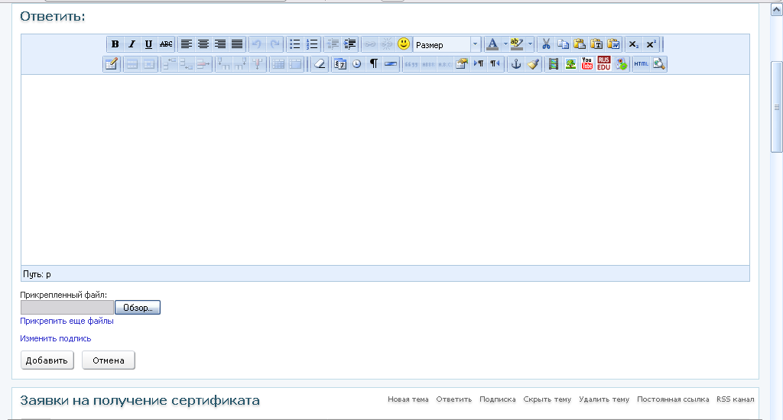
Желаем Всем Удачи!
Администрация ТГ «Русский язык и литература»

